OBJETO CONTRACTUAL
(INFO-059) ADQUISICIÓN Y/O RENOVACIÓN DEL SOPORTE Y MANTENIMIENTO SISTEMA CHATBOT GAIA.

ANALISIS DEL SECTOR

Atendiendo a lo establecido en el artículo 2.2.1.1.1.6.1 del Decreto 1082 de 2015 y la Guía para la Elaboración de Estudios del Sector de Colombia Compra Eficiente, la Entidad realiza el siguiente análisis del sector así:

PERSPECTIVA COMERCIAL

La actividad económica está dividida en sectores económicos. Cada sector se refiere a una parte de la actividad económica cuyos elementos tienen características comunes, guardan una unidad y se diferencian de otras agrupaciones. Su división se realiza de acuerdo a los procesos de producción que ocurren al interior de cada uno de ellos.

Según la división de la economía clásica, los sectores de la economía son los siguientes:

Sector primario o sector agropecuario.
Sector secundario o sector Industrial.
Sector terciario o sector de servicios.

Primario o Agropecuario
Es el sector que obtiene el producto de sus actividades directamente de la naturaleza, sin ningún proceso de trasformación. Dentro de este sector se encuentran la agricultura, la ganadería, la silvicultura, la caza y la pesca. No se incluyen dentro de este sector a la minería y a la extracción de petróleo, las cuales se consideran parte del sector industrial.

Sector Secundario Industrial
Comprende todas las actividades económicas de un país relacionadas con la trasformación industrial de los alimentos y otros tipos de bienes o mercancías, los cuales se utilizan como base para la fabricación de nuevos productos.

Se divide en dos sub-sectores: industrial extractivo e industrial de trasformación.

Industrial extractivo: extracción minera y de petróleo.

Industrial de trasformación: Envasado de legumbres y frutas, embotellado de refrescos, fabricación de abonos y fertilizantes, vehículos, cementos, aparatos electrodomésticos, etc.

Sector terciario o de servicios:

Incluye todas aquellas actividades que no producen una mercancía en sí, pero que son necesarias para el funcionamiento de la economía. Como ejemplos de ello tenemos el comercio, los restaurantes, los hoteles, el transporte, los servicios financieros, las comunicaciones, los servicios de educación, los servicios profesionales, el Gobierno, etc.

Es indispensable aclarar que los dos primeros sectores producen bienes tangibles, por lo cual son considerados como sectores productivos. Es tercer sector se considera no productivo, puesto que no produce bienes tangibles, pero, sin embargo, contribuye a la formación el ingreso nacional y del producto nacional.

Aunque los sectores anteriormente indicados son aquellos que la teoría económica menciona como sectores de la economía. Es común que las actividades económicas se diferencien aún más dependiendo de su especialización. Lo anterior da origen a los siguientes sectores económicos, los cuales son:

- Sector agropecuario: Corresponde al sector primario mencionado anteriormente.
- Sector Servicios: Corresponde al sector primario mencionado anteriormente.
- Sector Industrial: Corresponde al sector primario mencionado anteriormente.
- Sector transporte: Hace parte del sector terciario, e incluye el trasporte de carga, servicio de trasporte público, trasporte terrestre, aéreo, marítimo, etc.
- Sector comercio: Hace parte del sector terciario de la economía, e incluye comercio al por mayor, minorista, centros comerciales, cámaras de comercio, san andresitos, plazas de mercado y en general, a todos aquellos que se relacionan con la actividad de comercio de diversos productos a nivel nacional o internacional.
- Sector financiero: En este sector se incluyen todas aquellas organizaciones relacionadas con actividades bancarias y financieras, fondos de pensiones y cesantías, fiduciarias, etc.
- Sector de la construcción: En este sector se incluyen las empresas y organizaciones relacionadas con la construcción, al igual que los arquitectos e ingenieros, las empresas productoras de materiales para la construcción etc.
- Sector minero y energético: Se incluyen en las todas las empresas que se relacionan con la actividad minera y energética de cualquier tipo (extracción de carbón, esmeraldas, gas y petróleo; empresas generadoras de energía, etc.
- Sector solidario: En este sector se incluyen las cooperativas, las cajas de compensación familiar, las empresas solidarias de salud, entre otras.
- Sector de comunicaciones: En este sector se incluyen todas las empresas y organizaciones relacionadas con los medios de comunicación como (telefonía fija y celular, empresas de publicidad, periódicos, editoriales, etc.

VARIABLES ECONOMICAS A CONSIDERAR EN EL PRESENTE PROCESO:

Índice del precio al consumidor (IPC).

Cuando se hace referencia al Índice de Precios al Consumidor (IPC) se debe tener en cuenta que este mide la evolución del costo promedio de una canasta de bienes y servicios representativa del consumo final de los hogares, expresado en relación con un periodo base. La variación porcentual del IPC entre dos periodos de tiempo representa la inflación observada en dicho lapso.

El cálculo del IPC para Colombia se hace mensualmente en el Departamento Administrativo Nacional de Estadística (DANE). Este índice es constantemente frecuentado porque participa como base fundamental para el ajuste de otras variables económicas como es el caso ya expuesto del valor del salario mínimo. Es tarea fundamental del Banco Central, utilizar las herramientas necesarias con el fin de mantener tasas de inflación de un digito, lo que permite a la economía generar confianza a nivel interno como externo. Colombia ha logrado en los últimos seis (6) años, mantener el crecimiento de los precios en un digito. La inflación controlada no solo permite a los consumidores mantener niveles aceptables de poder adquisitivo, sino que, además genera una atmosfera positiva a la inversión lo que repercute en productividad.

Índice de Precios al Consumidor (IPC) diciembre 2024
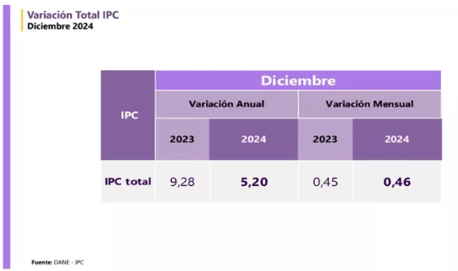

Resultados Anual 2024

La inflación en Colombia cerró el 2024 con una notable reducción, según reportó el Departamento Administrativo Nacional de Estadística (Dane). El índice de precios al consumidor (IPC) de diciembre fue del 0,4 %, igual al del mismo mes en 2023. Para el acumulado anual, la variación fue del 5,20 %, una disminución significativa frente al 9,2 % registrado en 2023. Este comportamiento, el más bajo desde 2021, evidencia una estabilización en los precios de bienes y servicios.

En el último año las divisiones con mayor impacto en la inflación anual fueron educación, con una variación del 10,6 %, restaurantes y hoteles (7,8 %) y alojamiento, agua, electricidad y gas (6,9 %), Bebidas alcohólicas y tabaco (5,5 %) y Salud (5,5 %) se ubicaron por encima del promedio nacional (5,2 %). Por otro lado, la categoría información y comunicación presentó una variación anual negativa de menos 0,9 %, siendo el mayor descenso registrado. También destacaron Transporte (5.1%), Bienes y servicios diversos (3,3%) yalimentos y bebidas no alcohólicas (3,3%) con incrementos inferiores al promedio nacional.

IPC Variación y contribución anual según divisiones de gasto diciembre 2023 - 2024.

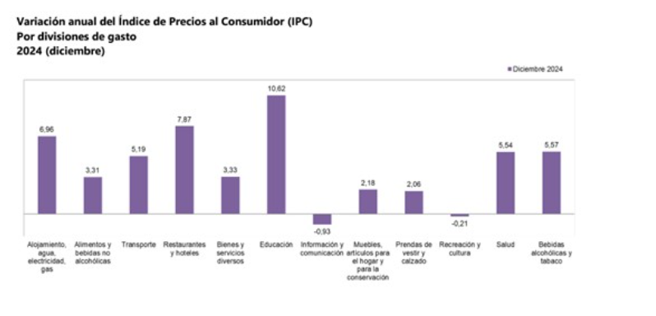

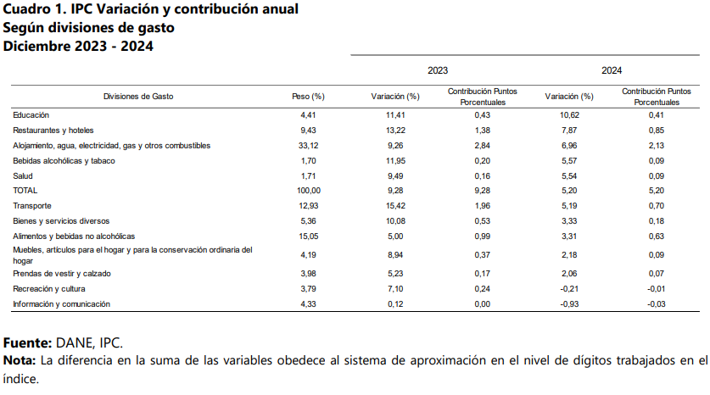
Los mayores aportes a la variación anual se registraron en las divisiones de: Alojamiento, agua, electricidad, gas y otros combustibles, Restaurantes y hoteles, Transporte y Alimentos y bebidas no alcohólicas, las cuales en conjunto contribuyeron con 4,31 puntos porcentuales al acumulado anual de dicha variación.

Variaciones y contribuciones de las subclases en el Año.

En diciembre de 2024 en comparación con diciembre de 2023, la variación anual de las subclases que más aportaron al índice total fueron: arriendo imputado (7,30%), arriendo efectivo (7,55%), comidas en establecimientos de servicio a la mesa y autoservicio (8,12%), transporte urbano (8,21%), combustibles para vehículos (6,77%), frutas frescas (17,40%), comidas preparadas fuera del hogar para consumo inmediato (8,05%), educación preescolar y básica primaria (12,21%), suministro de agua (7,30%) y chocolate y productos a base de chocolate (61,58%). Las mayores contribuciones negativas se presentan en: huevos (-9,85%), vehículo particular nuevo o usado (-2,71%), equipos de telefonía móvil, similares y reparación (-23,46%), tomate (-14,96%) y aceites comestibles (-6,08%).

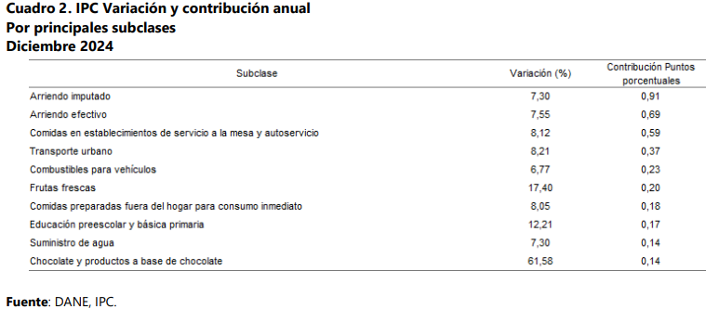

Comportamiento de la variación mensual del IPC según divisiones y subclases.

En el mes de diciembre de 2024, el IPC registró una variación de 0,46% en comparación con noviembre de 2024, tres divisiones se ubicaron por encima del promedio nacional (0,46%): Restaurantes y hoteles (0,99%), Alojamiento, agua, electricidad, gas y otros combustibles (0,58%) y por último, Alimentos y bebidas no alcohólicas (0,53%). Por debajo se ubicaron: Bebidas alcohólicas y tabaco (0,44%), Transporte (0,39%), Bienes y servicios diversos (0,18%), Salud (0,14%), Prendas de vestir y calzado (0,12%), Muebles, artículos para el hogar y para la conservación ordinaria del hogar (0,11%), Educación (0,00%), Información y comunicación (-0,10%) y por último, Recreación y cultura (-0,23%).

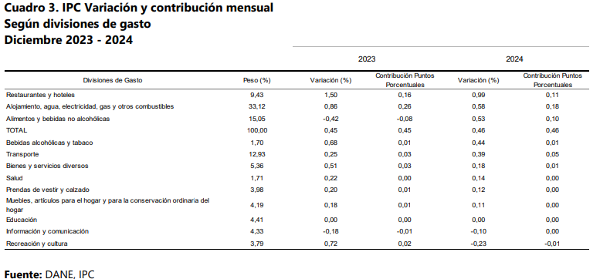

IPC Según Niveles de Ingreso por Criterio Absoluto*

Comportamiento de la variación mensual, año corrido y anual del IPC según niveles de ingreso por criterio absoluto

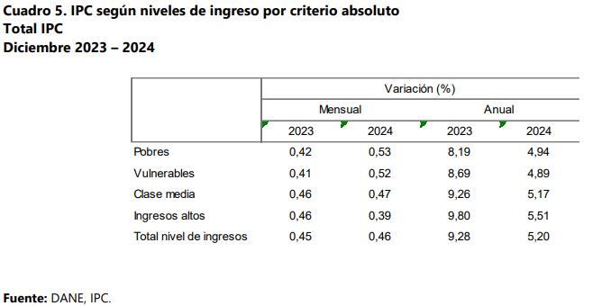

En diciembre de 2024, la variación mensual del IPC por nivel de ingresos fue: Pobres (0,53%), Vulnerables (0,52%), Clase media (0,47%), Ingresos altos (0,39%) y por último, Total nivel de ingresos (0,46%).

La variación anual del IPC por nivel de ingresos fue: Pobres (4,94%), Vulnerables (4,89%), Clase media (5,17%), Ingresos altos (5,51%) y por último, Total nivel de ingresos (5,20%).

Información estadística de la variación mensual año corrido y anual, total (IPC) 2015 – 2024.
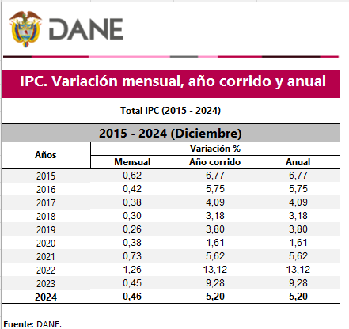

PRODUCTO INTERNO BRUTO -PIB- NACIONAL TRIMESTRAL

En el tercer trimestre de 2024pr, el Producto Interno Bruto en su serie original, crece 2,0% respecto al mismo periodo de 2023pr.
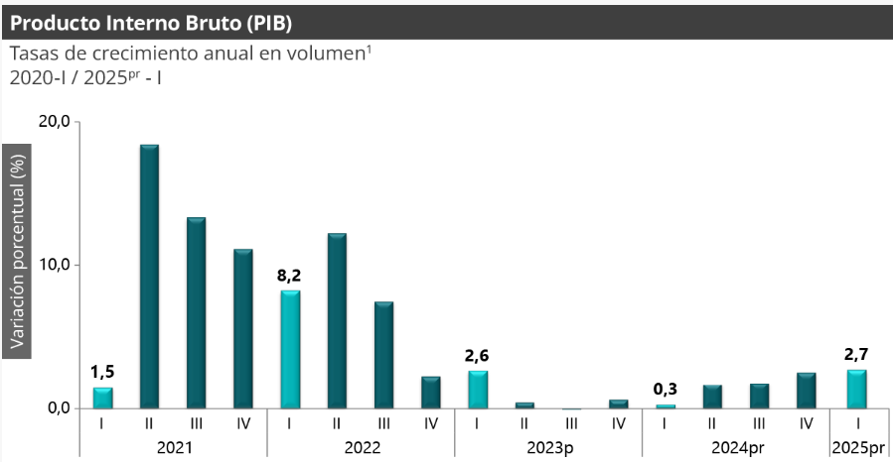
FUENTE: DANE

Las actividades económicas que más contribuyen a la dinámica del valor agregado son:
- Comercio al por mayor y al por menor; reparación de vehículos automotores y motocicletas; Transporte y almacenamiento; Alojamiento y servicios de comida crece 3,9% (contribuye 0,8 puntos porcentuales a la variación anual).
- Agricultura, ganadería, caza, silvicultura y pesca crece 7,1% (contribuye 0,7 puntos porcentuales a la variación anual).
- Actividades artísticas, de entretenimiento y recreación y otras actividades de servicios; Actividades de los hogares individuales en calidad de empleadores; actividades no diferenciadas de los hogares individuales como productores de bienes y servicios para uso propio crece 15,5% (contribuye 0,6 puntos porcentuales a la variación anual).

Respecto al trimestre inmediatamente anterior, el Producto Interno Bruto en su serie ajustada por efecto estacional y calendario crece 0,8%. Cuando se observa el comportamiento de las actividades económicas relacionadas:
- Actividades artísticas, de entretenimiento y recreación y otras actividades de servicios; Actividades de los hogares individuales en calidad de empleadores; actividades no diferenciadas de los hogares individuales como productores de bienes y servicios para uso propio crece 4,1%.
- Actividades financieras y de seguros crece 1,0%.
- Administración pública y defensa; planes de seguridad social de afiliación obligatoria; Educación; Actividades de atención de la salud humana y de servicios sociales crece 0,6%.

PIB desde el enfoque de la producción:

En el tercer trimestre de 2024pr, el valor agregado de la agricultura, ganadería, caza, silvicultura y pesca crece 10,7% en su serie original, respecto al mismo periodo de 2023pr. Esta dinámica se explica por los siguientes comportamientos (ver tabla 2):
- Cultivos agrícolas transitorios; cultivos agrícolas permanentes; propagación de plantas (actividades de viveros, excepto viveros forestales); actividades de apoyo a la agricultura y la ganadería y posteriores a la cosecha; explotación mixta (agrícola y pecuaria) y caza ordinaria y mediante trampas; y actividades de servicios conexas crece 9,5%.
- Cultivo permanente de café crece 33,6%.
- Ganadería crece 5,9%.
- Silvicultura y extracción de madera decrece 9,5%.
- Pesca y acuicultura crece 18,2%.

Respecto al trimestre inmediatamente anterior en su serie ajustada por efecto estacional y calendario, el valor agregado de la agricultura, ganadería, caza, silvicultura y pesca crece en 2,5%, cuando se observa el comportamiento de las actividades económicas relacionadas:
- Cultivos agrícolas transitorios; cultivos agrícolas permanentes; propagación de plantas (actividades de viveros, excepto viveros forestales); actividades de apoyo a la agricultura y la ganadería y posteriores a la cosecha; explotación mixta (agrícola y pecuaria) y caza ordinaria y mediante trampas; y actividades de servicios conexas crece 1,9%.
- Cultivo permanente de café crece 3,3%.
- Ganadería crece 1,5%.
- Silvicultura y extracción de madera decrece 6,7%.
- Pesca y acuicultura crece 6,7%.

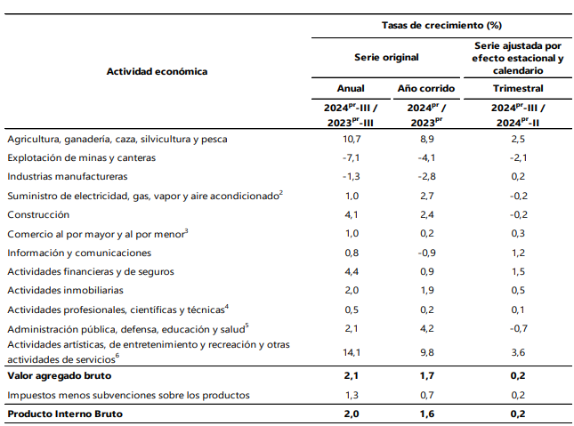
FUENTE: DANE, cuentas Nacionales.

Sector de las Tecnologías de la Información y las Comunicaciones
En 2024pr el valor agregado del sector TIC ascendió a 53,6 billones de pesos presentando un crecimiento de 3,0% con respecto a 2023p; mientras que en 2023p el valor agregado fue de 52,0 billones de pesos, con un crecimiento de 5,9% respecto al año 2022.

El excedente de explotación bruto e ingreso mixto bruto de la cuenta satélite TIC presentó un crecimiento de 0,9% en 2024pr, mientras que en 2023p presentó un decrecimiento de 0,3% respecto a 2022.

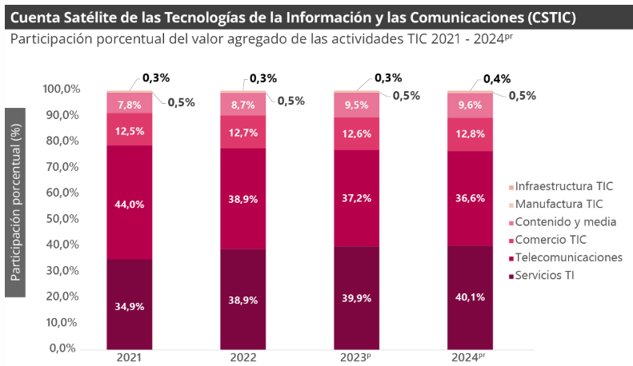
El sector TIC para 2024pr registró una participación de 3,5% con respecto al valor agregado nacional, en 2023p esta participación fue de 3,6% mientras que para el período 2022 – 2024pr en promedio participó con el 3,6% del valor agregado nacional.

Variación del Salario Mínimo en Colombia

De acuerdo con la identificación de que para realizar prestación del servicio de soporte, mantenimiento y actualización del Software se debe contar con el personal calificado (técnico, profesional), por lo que se encuentra como un factor de incidencia en el precio la variación en el salario mínimo en Colombia. Se encuentra procedente revisar y para el efecto se mostrará los incrementos del salario mínimo en Colombia durante los últimos años, así:

VIGENCIA | SMMLV | VALOR INCREMENTO | % INCREMENTO | DECRETO
2025 | $ 1.423.500,00 | $ 123.500,00 | 9,53% | 1572 – DIC 24 2024
2024 | $ 1.300.000,00 | $ 140.000,00 | 12,00% | 2292 - DIC 29 2023
2023 | $ 1.160.000,00 | $ 160.000,00 | 16,00% | 2613 - DIC 28 2022
2022 | $ 1.000.000,00 | $ 91.464,00 | 10,07% | 1724 - DIC 15 2021
2021 | $ 908.526,00 | $ 30.722,15 | 3,50% | 1785 - DIC 29 2020
2020 | $ 877.804,00 | $ 48.687,01 | 6,00% | 2360 - DIC26 2019
2019 | $ 828.117,00 | $ 46.874,54 | 6,00% | 2451 - DIC 27 2018
2018 | $ 781.242,00 | $ 43.525,30 | 5,90% | 2451 - DIC 27 2017
2017 | $ 737.717,00 | $ 48.262,00 | 7,00% | 2209 - DIC 30 2016
2016 | $ 689.455,00 | $ 45.105,00 | 7,00% | 2552 - DIC 30 2015
2015 | $ 644.350,00 | $ 28.350,00 | 4,60% | 2731 - DIC 30 2014
2014 | $ 616.000,00 | $ 26.500,00 | 4,50% | 3068 - DIC 30 2013

La contratación de personal es un elemento esencial para que el interesado tenga en cuenta al momento de constituir su oferta, el salario mínimo se incrementó en 9,53%, resultando la suma de $1.423.500, la mínima obligatoria para un empleado en Colombia.

TASA DE CAMBIO PROMEDIO ($ COP/USD)
La tasa promedio del dólar estadounidense para el primer cuatrimestre de 2025 en el territorio nacional es de cuatro mil doscientos seis pesos ($4.206) moneda corriente.

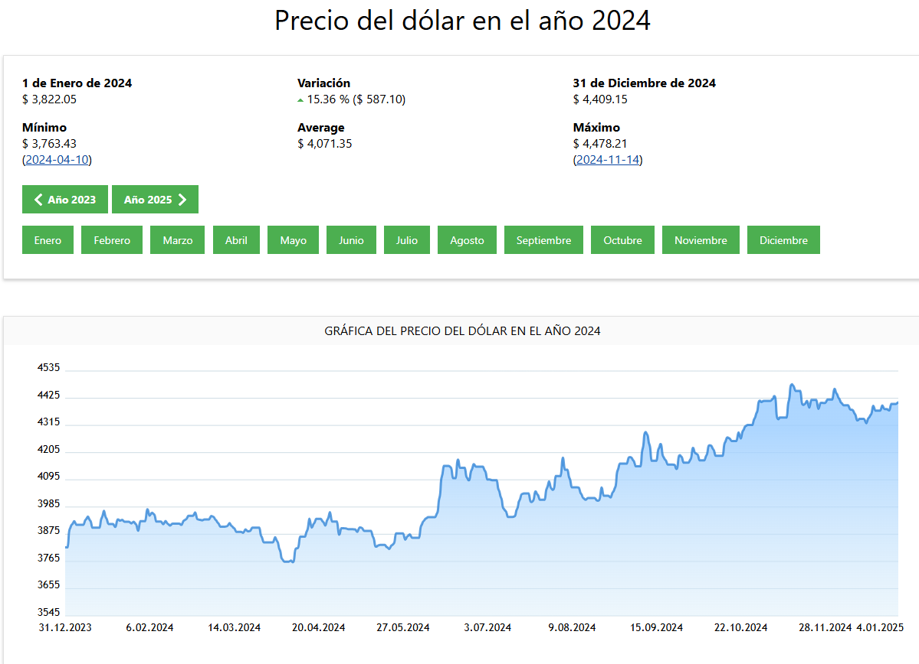

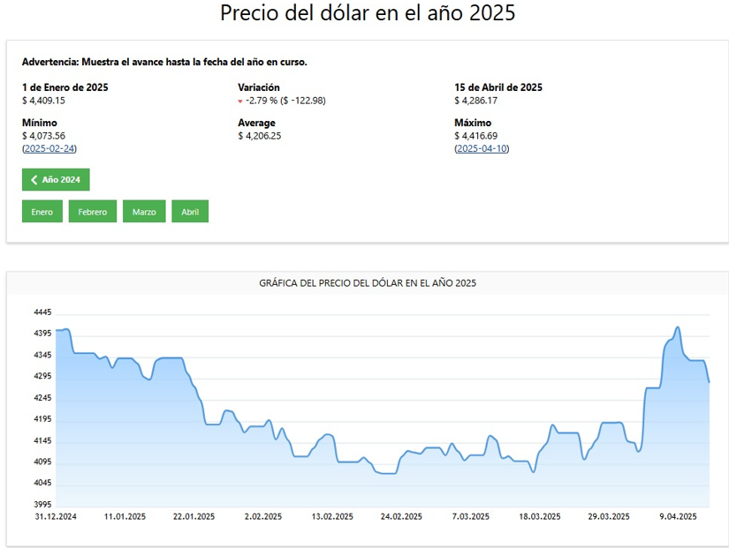

La Tasa de Cambio Representativa del Mercado–TRM– se calcula y certifica siguiendo la metodología de cálculo definida por el Banco de la República en la Circular Reglamentaria Externa DOAM 146.

La TRM corresponde al promedio ponderado por monto de las operaciones de compra y venta de dólares de los Estados Unidos de América a cambio de moneda legal colombiana, pactadas para cumplimiento en ambas monedas el mismo día de su negociación, efectuadas por los Intermediarios del Mercado Cambiario -IMC dentro del horario que establezca el Banco de la República mediante reglamentación general. La TRM es calculada con base en las operaciones de dólares realizadas por los IMC que efectúan con las demás entidades vigiladas por la SFC, el BR o el Ministerio de Hacienda y Crédito Público, pactadas para cumplimiento en ambas monedas el mismo día de su negociación, entre las 7:30 a.m. y la 1:00 p.m y que cumplen con todas demás las condiciones establecidas por el Banco de la República.

La TRM se utiliza como referencia para las transacciones en moneda extranjera y es actualizada diariamente por el Banco de la República de Colombia. La TRM afecta el comercio internacional de varias maneras. En el costo de las importaciones y exportaciones.

Servicio de Chatbot

Según MinTIC, SaaS (Software as a Service, por su sigla en inglés), hace referencia a la venta de software por el uso que le da el cliente, dándole acceso al software, a los datos y a la infraestructura por una tarifa periódica. Esto cambia el paradigma de vender el software por licencias en el cual se debe comprar el software, la infraestructura y realizar la implementación y mantenimiento de esta plataforma. En el modelo SaaS estas actividades las realiza el proveedor y se transfieren al cliente en el valor del servicio.

Este modelo se aplica a una amplia variedad de sectores y puede beneficiar a diversas industrias. Algunos de los sectores en los que se utilia el modelo SaaS incluyen:

- Empresas de tecnología: Muchas empresas de tecnología ofrecen servicios basados en SaaS, como plataformas de gestión de proyectos, herramientas de colaboración, sistemas de gestión de relaciones con los clientes (CRM) y soluciones de recursos humanos.
- Educación: Las instituciones educativas pueden utilizar el modelo SaaS para proporcionar servicios en línea a estudiantes y profesores, como sistemas de gestión del aprendizaje (LMS) y herramientas de colaboración para el aprendizaje en línea.
- Salud: En el sector de la salud, el SaaS se utiliza para proporcionar soluciones de gestión de registros médicos electrónicos (EMR), software de programación de citas, sistemas de facturación y otras aplicaciones relacionadas con la atención médica.
- Finanzas: El SaaS es ampliamente utilizado en el sector financiero para aplicaciones de contabilidad, gestión financiera, procesamiento de pagos, servicios de nómina y análisis financiero.
- Recursos humanos: Las soluciones basadas en SaaS para la gestión de recursos humanos ofrecen funcionalidades como reclutamiento y contratación de personal, gestión del rendimiento, seguimiento del tiempo y asistencia, y gestión de beneficios para empleados.
- Marketing y ventas: El SaaS se utiliza en el ámbito del marketing y las ventas para aplicaciones de automatización de marketing, gestión de relaciones con los clientes (CRM), análisis de datos, herramientas de email marketing y gestión de redes sociales.
- Logística y cadena de suministro: En el sector de la logística y la cadena de suministro, el SaaS se utiliza para optimizar la gestión de inventario, seguimiento de envíos, gestión de almacenes y rutas de distribución, entre otros aspectos.

Uno de los servicios que se ofrece bajo modalidad SaaS es el chatbot, lo que permite a las empresas implementar y utilizar esta herramienta sin tener que preocuparse por la infraestructura subyacente y el mantenimiento del software.

Mediante el modelo SaaS, los proveedores de chatbot ofrecen acceso a su plataforma a través de Internet. Los clientes pueden acceder al servicio mediante un navegador web o una interfaz de programación de aplicaciones (API). No es necesario instalar o mantener el software en los servidores locales, ya que todo el procesamiento y almacenamiento se lleva a cabo en los servidores del proveedor de chatbot.

Utilizar el servicio de chatbot en modalidad SaaS ofrece los siguientes beneficios:
- Costo inicial reducido: No se necesita invertir en la infraestructura de servidores ni en licencias de software costosas. Solo se paga una suscripción periódica, lo que reduce los costos iniciales.
- Escalabilidad: Los proveedores de servicios SaaS suelen ofrecer planes flexibles que permiten escalar su uso según las necesidades particulares. Se puede aumentar o disminuir la suscripción según el volumen de interacciones que se espera tener del chatbot.
- Actualizaciones automáticas: Los proveedores de SaaS se encargan de mantener y actualizar el software de manera automática. Esto significa que siempre se tiene acceso a las últimas características y mejoras sin necesidad de intervenir manualmente.
- Accesibilidad: Es posible acceder al servicio desde cualquier lugar con conexión a internet y desde cualquier dispositivo, lo que brinda flexibilidad en cuanto a dónde y cómo gestionar el chatbot.
- Soporte técnico: Los proveedores de servicios SaaS suelen ofrecer soporte técnico para ayudarte con cualquier problema o duda que puedas tener, lo que te libera de la carga de tener que resolver problemas técnicos por tu cuenta.

Uso en entidades estatales
El uso de chatbots en entidades gubernamentales ha experimentado un crecimiento significativo en los últimos años. Las organizaciones gubernamentales han reconocido el potencial de los chatbots para mejorar la prestación de servicios y la interacción con los ciudadanos. Aquí hay algunas tendencias y ejemplos que destacan el crecimiento del uso de chatbots en estas entidades:

- Servicio al ciudadano: Los chatbots pueden proporcionar información y servicios básicos a los ciudadanos, como respuestas a preguntas frecuentes, asistencia en la navegación de sitios web gubernamentales, guía sobre trámites y servicios, e incluso asistencia en la presentación de formularios y solicitudes.
- Automatización de procesos internos: Los chatbots pueden ayudar a automatizar procesos internos en entidades estatales, como la gestión de recursos humanos, la respuesta a consultas internas de los empleados, la gestión de tickets de soporte técnico, entre otros.
- Educación y concientización: Los chatbots pueden ser utilizados para proporcionar educación y concientizar sobre temas importantes para la comunidad, como programas gubernamentales, políticas públicas, salud, seguridad, medio ambiente, entre otros.
- Recopilación de datos: Los chatbots pueden recopilar datos sobre las necesidades y preferencias de los ciudadanos, lo que puede ayudar a las entidades estatales a mejorar sus servicios y políticas públicas.
- Transparencia y participación ciudadana: Los chatbots pueden facilitar la comunicación entre los ciudadanos y las entidades estatales, permitiendo que los ciudadanos hagan preguntas, presenten quejas, realicen sugerencias y participen en encuestas o consultas públicas.

En resumen, el uso de chatbots en entidades gubernamentales ha crecido en los últimos años debido a los beneficios que ofrecen en términos de automatización, atención ciudadana, eficiencia y mejora de la experiencia del ciudadano. Esta tendencia se espera que continúe en el futuro, ya que los gobiernos buscan aprovechar la tecnología para brindar servicios más eficientes y accesibles.

Mercado global
El comportamiento de los chatbots en el mundo viene presentando las siguientes tendencias:
- Crecimiento del mercado: El mercado de chatbots ha experimentado un crecimiento significativo en los últimos años y se espera que continúe creciendo en el futuro. Se proyecta que el mercado global de chatbots alcance varios miles de millones de dólares en los próximos años.
- Adopción por parte de las empresas: Cada vez más empresas están adoptando chatbots como parte de su estrategia de atención al cliente y automatización de procesos. Esto incluye empresas de diversos sectores, desde servicios financieros y comercio minorista hasta atención médica y gobierno.
- Mejoras en la tecnología: La tecnología subyacente de los chatbots, como el procesamiento del lenguaje natural (NLP) y el aprendizaje automático, ha mejorado significativamente en los últimos años. Esto ha permitido que los chatbots sean más inteligentes y capaces de comprender y responder de manera más precisa a las consultas de los usuarios.
- Uso en plataformas de mensajería: Los chatbots son cada vez más populares en plataformas de mensajería como Facebook Messenger, WhatsApp, Slack y otros. Estas plataformas ofrecen un canal conveniente para que las empresas interactúen con sus clientes y empleados a través de chatbots.
- Satisfacción del cliente: Según algunos estudios, los chatbots pueden mejorar la satisfacción del cliente al proporcionar respuestas rápidas y precisas a las consultas de los usuarios. Sin embargo, la calidad del chatbot y la experiencia del usuario pueden variar según la implementación y la industria.

INGRESOS DEL SECTOR CHATBOT EN EL MUNDO 2018-2027
(cifras en miles de millones de dólares)
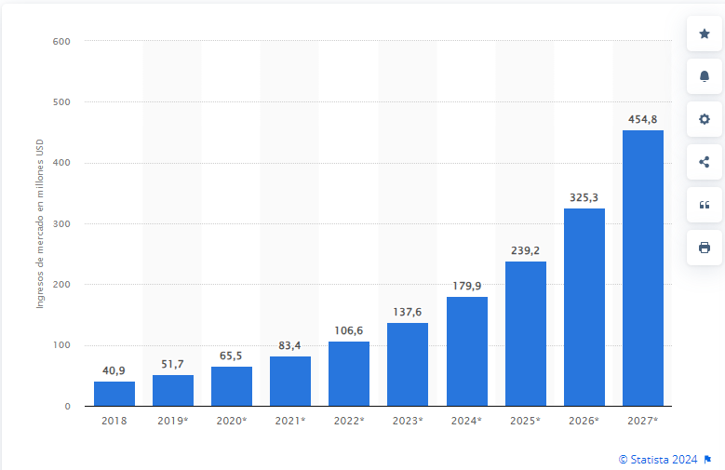

Según el cuadro anterior, las cifras que proyectó Statista para el año 2024 ascienden a los 179.900 millones de dólares, cifra que triplica los ingresos que se tuvieron en el 2020.

Según publicación de Zendesk, consultor de soluciones orientadas al cliente, el reporte de Gartner sobre las 5 tecnologías emergentes que impactan la experiencia del cliente son:
- Inteligencia artificial: Esta tendencia de la IA creció un 270% en cuatro años.
- Asistentes virtuales para clientes: Para tareas esenciales pero rutinarias que permiten que los trabajadores de las empresas empleen su tiempo en resolver temas más complejos.
- Chatbots: Gracias a su versatilidad para usarse en portales institucionales, redes sociales, aplicaciones móviles y comunicaciones telefónicas.
- Interacción omnicanal con los clientes: Apoya el uso de múltiples canales de comunicación con el cliente, pero que a su vez están interconectados entre sí para ofrecer un servicio integral.
- Internet de las cosas: Para permitir una interacción digital con objetos cotidianos a través de internet.

Por lo anteriormente expuesto, los chatbots tendrán una evolución para los próximos años caracterizada por:
- Mejoras en el Procesamiento del Lenguaje Natural (NLP) que les permitirá entender mejor el contexto e intenciones del usuario.
- Integración más profunda con IA que le permitirá a los chatbots funcionalidades como análisis predictivo, personalización avanzada, y decisiones autónomas basadas en aprendizaje continuo y adaptación a patrones de comportamiento del usuario.
- Interacciones multimodales que permitirán la combinación de texto, voz, imagen y video en el bot para proporcionar al usuario una experiencia más rica e interactiva.
- Capacidad de autoaprendizaje a partir de interacciones pasadas y mejorar continuamente el desempeño sin intervención humana significativa.
- Emocionalmente inteligentes (sensibles) para adaptarse al tono emocional y al contexto social de las interacciones.
- Interoperabilidad y estándares abiertos diseñados específicamente para chatbots.
- Mayor enfoque en la privacidad y seguridad.
- Expansión a nuevas industrias y funciones como la educación, la salud y las funciones gubernamentales, proporcionando servicios más especializados y contextuales.

Según datos de Mordor Intelligence, consultor independiente, el Mercado Mundial de Servicios de Bot registrará una tasa compuesta anual del 24,32% durante el período 2023-2027 (https://www.mordorintelligence.com/es/industry-reports/global-chatbot-market).

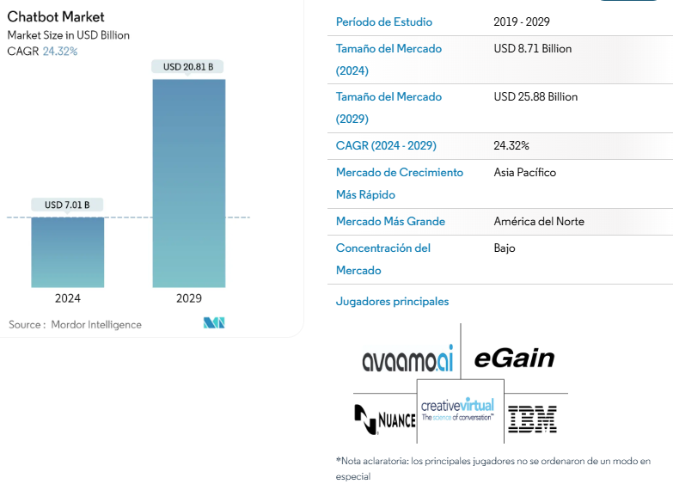

Dentro de este informe aparecen jugadores importantes como IBM, AWS, Google y Microsoft quienes están promoviendo el uso de los bots en diferentes procesos de negocio, haciendo énfasis en el mercadeo y servicio al cliente.

Por otro lado, el mercado de servicios de bot propone una tasa mayor de crecimiento en Norteamérica a diferencia de otras regiones como Suramérica y África, en donde su adopción es más lenta (ver gráfica).

Mercado de Servicios de Bot – Tasa de Crecimiento por Región
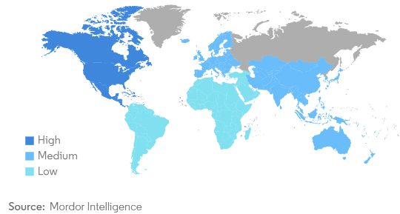

PERSPECTIVA FINANCIERA Y ORGANIZACIONAL

Según las indicaciones del Manual de Requisitos Habilitantes de Colombia Compra Eficiente, la entidad contratante debe establecer requisitos habilitantes de forma adecuada y proporcional a la naturaleza y valor del contrato.

Teniendo en cuenta estas consideraciones, las características, el tipo de contrato, el tipo de servicio, el plazo y valor del contrato, no se considera el anexo de indicadores financieros como requisito habilitante.

Análisis de la Demanda

Histórico de la Entidad:

CONTRATO | VALOR | INCREMENTO | ALCANCE
316-2020 | $ 13.706.420,00 | 0,00% | Hasta 10 preguntas, 1.000 conversaciones mensuales, Web service con pronóstico del clima, capacitación
391-2021 | $ 16.390.345,20 | 19,58% | Hasta 10 preguntas adicionales, 2 usuarios de administración, hasta 2 capacitaciones
360-2022 | $ 14.940.000,00 | -8,85% | Hasta 2 preguntas adicionales, 2 usuarios administración, hasta 2 capacitaciones
434-2023 | $ 16.234.986,48 | 8,67% | Hasta 2 preguntas adicionales, 2 usuarios administración, hasta 2 capacitaciones
340-2024 | $ 21. 880.009,24 | 34,7% | Hasta 10 preguntas adicionales, 4 usuarios, 6.000 conversaciones mensuales, hasta 2 capacitaciones

Procesos similares en SECOP
Al consultar por Secop II se encontraron los siguientes procesos que incluyen algunos de los productos y/o servicios requeridos por el Instituto, pero que no necesariamente corresponden a la necesidad, lo que hace que no sean comparables para efectos de establecer el presupuesto para la contratación.
CONTRATOS CHATBOT EN SECOP II
Entidad Estatal | Referencia | Descripción | Fecha de publicación | Cuantía | Estado
ALEJANDRO PROSPERO REVEREND E.S.E. | PJ-029-2025 | PRESTAR EL SERVICIO DE DISEÑO, DESARROLLO E IMPLEMENTACIÓN DE API (Interfaz de Programación de Aplicaciones) DE AGENDAMIENTOS DE CITAS PARA EL CONSUMO MEDIANTE APLICACIÓN DE CHATBOT DEL PROVEEDOR INFI | 29/01/2025 | $ 13.387.500,00 | Adjudicado
GOBIERNO DEPARTAMENTAL | MIN-171-2024 | DESARROLLAR E IMPLEMENTAR LA HERRAMIENTA CHATBOT DE ACUERDO CON EL REQUERIMIENTO DE LA ENTIDAD PARA EL FORTALECIMIENTO DE LA GESTIÓN DE LA CAMPAÑA DE MATRICULA TODOS A ESTUDIAR | 9/12/2024 | $ 120.000.000,00 | Adjudicado
MINJUSTICIA.. | MJD-CD-890-2024 | CHATBOT | 29/11/2024 | $ 25.085.351,00 | Adjudicado
MINISTERIO DEL INTERIOR | IPMC-011-2024 | MINIMA CUANTIA- ADQUISICIÓN LICENCIA CHATBOT | 17/10/2024 | $ 21.281.812,00 | Adjudicado
HOSPITAL JORGE ISAAC RINCON TORRES | 128-2024 | CONTRATACION DEL SERVICIO RENTING CHATBOT PARA CITAS CONSULTA EXTERNA Y SOPORTE TECNICO TURNOSOFT DE ASIGNACIÓN DE TURNOS | 26/06/2024 | $ 13.594.560,00 | Adjudicado
INSTITUTO DE DEPORTES Y RECREACION DE MEDELLIN | SM-006-2024 | RENOVAR LOS SERVICIOS DE CHATBOT INTEGRADO A LA PAGINA WEB DEL INDER MEDELLIN | 25/04/2024 | $ 11.900.000,00 | Adjudicado
MINJUSTICIA.. | MDJ-CD-1162-2023 | Adquirir la suscripción de SOPORTE Y ACTUALIZACIÓN del Sistema de Información Chatbot para el Ministerio de Justicia y del Derecho | 24/11/2023 | $ 22.601.529,00 | Adjudicado
ESCUELA SUPERIOR DE ADMINISTRACIÓN PUBLICA | ESAP-MC-013-2023 | IMPLEMENTACIÓN DE CHATBOT | 26/10/2023 | $ 37.122.860,00 | Adjudicado
MUNICIPIO DE FUNZA - ALCALDÍA DE FUNZA | MC-044-2023 | SG-PRESTACIÓN DE SERVICIOS PARA EL DESARROLLO, ACTUALIZACIÓN, MANTENIMIENTO Y SOPORTE TÉCNICO DE LOS MÓDULOS QUE CONFORMAN LA HERRAMIENTA TECNOLÓGICA CHATBOT PARA LA ALCALDÍA DEL MUNICIPIO DE FUNZA. | 20/10/2023 | $ 44.907.578,00 | Adjudicado
INSTITUTO DE DESARROLLO URBANO | IDU-CD-STRT-518-2023 | Renovación y actualización del servicio de asistente virtual (Chatbot) implementado en el IDU para establecer una comunicación automática con el ciudadano por medio de la página web institucional | 26/06/2023 | $ 196.028.669,00 | Adjudicado

De otra parte, se efectuó análisis a través de la herramienta Abastecimiento Estratégico de CCE, evidenciando lo siguiente:
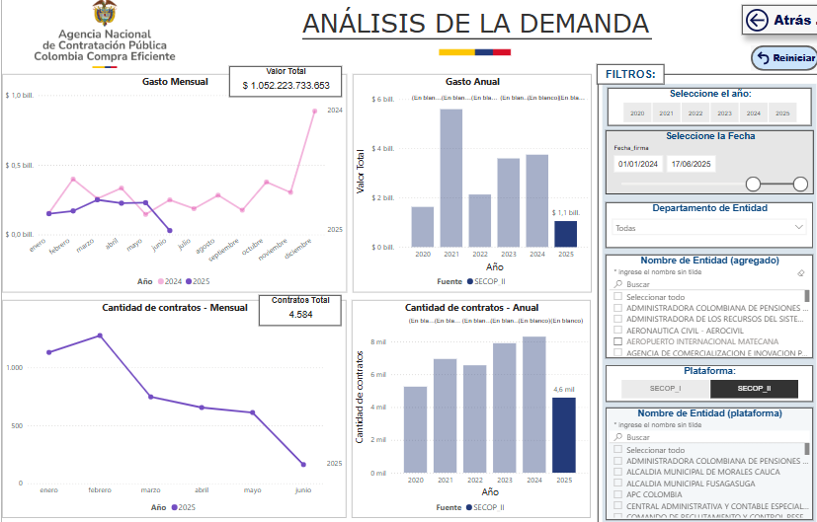

En la categoría de servicios informáticos, el análisis de la demanda nos muestra un comportamiento relativamente estable en los trimestres intermedios con incrementos marcados a inicio y fin de año. Eso se evidencia al comparar el año 2024 con lo corrido de 2025. No obstante, en general se observa un descenso en el gasto para el año 2025 aun cuando el número de contratos se ha mantenido muy similar al año anterior. Como se observa en el gráfico, el mes de febrero registra un volumen alto con más de 1.200 contratos en cada año, pero en general el promedio se mueve alrededor de los 600 contratos mensuales.

En cuanto a inversión, el año 2024 registró un gasto de $3,7 billones y en lo corrido de 2025 va en $1,1 billones, cifra que muestra una tendencia hacia la reducción de la inversión para el presente año.

Revisando la participación por proveedor y su ubicación, en el gráfico siguiente se destaca que la mayor facturación durante el último año la han tenido Internexa, Colombia Telecomunicaciones, ETB, Idemia y UNE EPM. Respecto al origen, la mayor participación está en Bogotá (16,7%), seguido de Antioquia (6,6%) y Valle (3,3%).

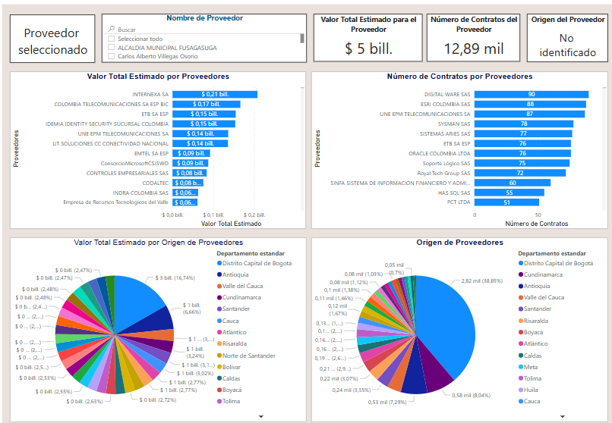

Ahora bien, al analizar el origen de los proveedores y la modalidad de selección escogida por las entidades estatales, el gráfico siguiente muestra el comportamiento.

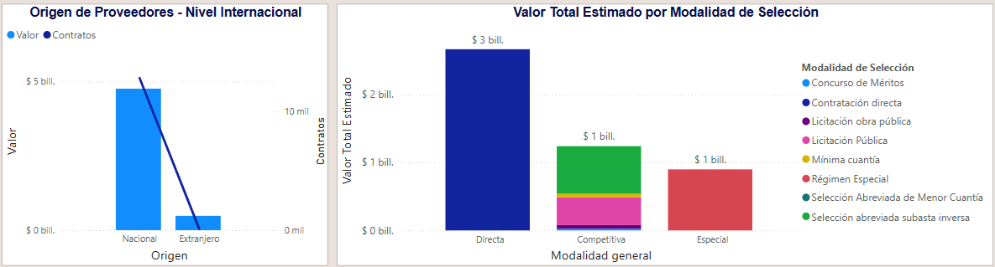
FUENTE: SECOP II - https://www.colombiacompra.gov.co/content/herramienta-de-visualizacion-para-el-analisis-de-la-demanda-y-de-la-oferta. 20 de junio de 2025.

Como se observa en la gráfica superior, el mayor porcentaje de proveedores son nacionales y la modalidad de contratación más escogida ha sido la contratación directa, seguida del régimen especial y la selección abreviada subasta inversa con cerca de $4,2 billones del total.

Análisis de la Oferta:

Estructura Estudio de Mercado. Con el fin de establecer el presupuesto para el presente proceso de selección, se efectuó un estudio de mercado a través de cotizaciones solicitadas a través de SECOP II mediante la publicación SIP-026-2025.

De este proceso se recibieron dos (2) cotizaciones de las empresas: Intelecto SAS y Natura Software SAS.

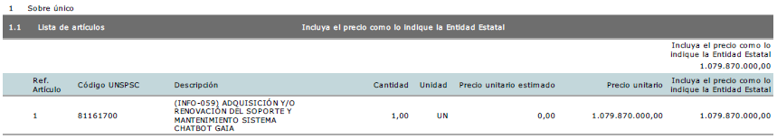
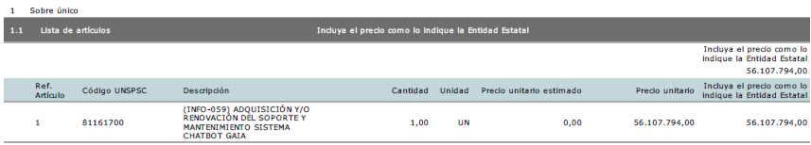

Debido a que las propuestas resultaron no comparables, ya que la cotización de Intelecto superaba en más de $1.000 millones la cotización de Natura Software, la Oficina de Informática decidió realizar un estudio adicional mediante invitación directa a proveedores.

Para tal efecto, se realizó invitación a las empresas:
- Avanti IT
- Sílice SI
- Outosurcing
- Infinitum SCI

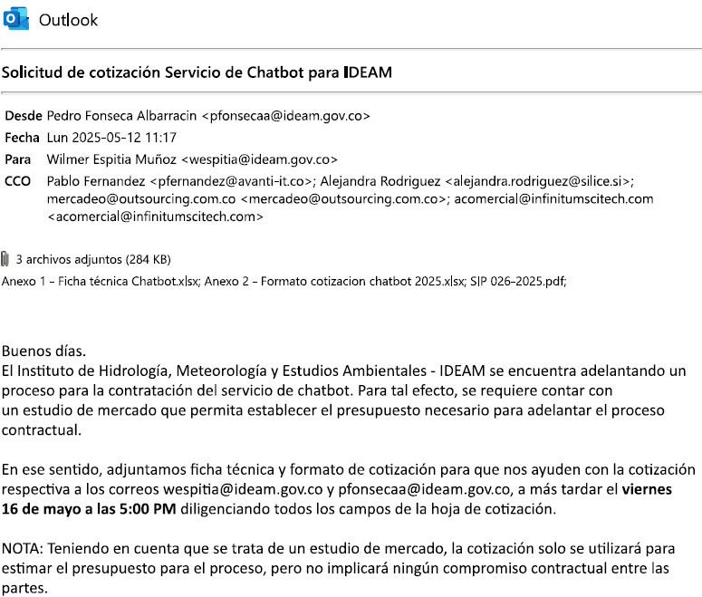

De esta gestión se recibieron dos cotizaciones de las empresas Avanti IT y Sílice.
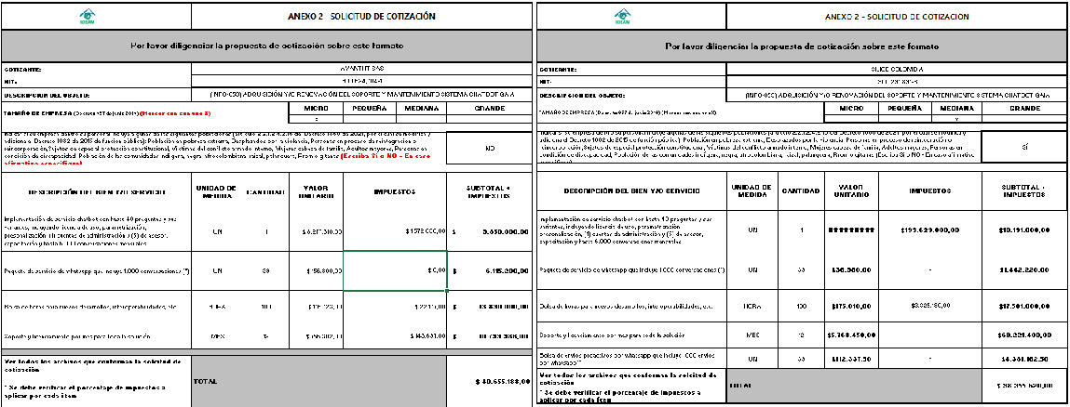

Considerando la información obtenida tanto por SECOP II como por invitación directa se obtuvieron los siguientes valores:

COTIZACIONES IMPLEMENTACIÓN SISTEMA CHATBOT
Valores en Pesos incluyendo IVA
DESCRIPCIÓN DEL BIEN Y/O SERVICIO | INTELECTO | NATURA SW | AVANTI IT | SÍLICE
Implementación de servicio chatbot con hasta 40 preguntas y sus variantes, incluyendo licencia de uso, parametrización, presonalización, (1) cuentas de administración y (5) de asesor, capacitación y hasta 6.000 conversaciones mensuales | $ 403.120.000,00 | $ 35.838.000,00 | $ 9.850.000,00 | $ 10.191.000,00
Paquete de servicio de whatsapp que incluye 1.000 conversaciones (*) | $ 48.750.000,00 | $ 3.815.994,00 | $ 6.115.200,00 | $ 1.442.220,00
Bolsa de horas para nuevos desarrollos, interoperabilidades, etc. | $ 25.000.000,00 | $ 12.637.800,00 | $ 13.890.000,00 | $ 17.501.000,00
Soporte y licenciamiento por mes para toda la solución | $ 603.000.000,00 | $ 3.816.000,00 | $ 10.799.988,00 | $ 69.221.400,00
TOTAL (Impuestos incluidos) | $ 1.079.870.000,00 | $ 56.107.794,00 | $ 40.655.188,00 | $ 98.355.620,00

Con las cuatro (4) cotizaciones se hizo el análisis para determinar si alguna cifra podía considerarse como valor atípico, encontrando que la propuesta de Intelecto debía ser descartada por encontrarse muy por encima de las cifras de los demás oferentes.

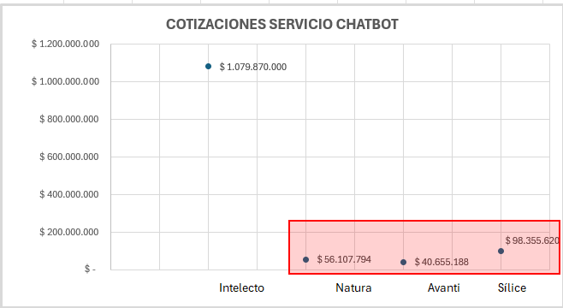

A partir de las cotizaciones admisibles para el análisis, se realizó el cálculo de la mediana y el valor promedio, con los siguientes resultados:

DESCRIPCIÓN | NATURA SW | AVANTI IT | SÍLICE
TOTAL | $ 56.107.794,00 | $ 40.655.188,00 | $ 98.355.620,00
PROMEDIO |  |  | $ 65.039.534,00
MEDIANA |  |  | $ 56.107.794,00

CONCLUSIÓN: Luego de aplicar las fórmulas de promedio y mediana de los valores de las cotizaciones, y teniendo en cuenta que la mediana resulta más favorable para el Instituto, se decide optar por un valor de CINCUENTA Y SEIS MILLONES CIENTO SIETE MIL SETECIENTOS NOVENTA Y CUATRO PESOS M/CTE ($56.107.794,00), impuestos incluidos, para adelantar el proceso de contratación del servicio de chatbot.

Estudio Técnico

Clasificación UNSPSC

COD. SEGMENTO | COD. FAMILIA |  | COD. CLASE | COD. COOMODITY |  | DESCRIPCIÓN |  | OBJETO A CONTRATAR
81 | 11 |  | 15 | 81111509 |  | Servicios de desarrollo de aplicaciones para clientes de internet / intranet |  | (INFO-059) ADQUISICIÓN Y/O RENOVACIÓN DEL SOPORTE Y MANTENIMIENTO SISTEMA CHATBOT GAIA
81 | 11 |  | 21 | 81112100 |  | Servicios de internet
81 | 11 |  | 22 | 81112215 |  | Mantenimiento de software de gestión del contenido
81 | 11 |  | 25 | 81112500 |  | Servicios de alquiler o arrendamiento de licencias de software de computador
81 | 16 |  | 17 | 81161700 |  | Servicios de telecomunicaciones
FUENTE DE RECURSO
FUNCIONAMIENTO
INVERSIÓN |  | X
PROPIOS

PERSPECTIVA LEGAL

El artículo 2º de la Constitución Política señala que: “Son fines esenciales del Estado: Servir a la comunidad, promover la prosperidad general y garantizar la efectividad de los principios, derechos y deberes consagrados en la Constitución; (…) Las autoridades de la República están instituidas para proteger a todas las personas residentes en Colombia, en su vida, honra, bienes, creencias, y demás derechos y libertades, y para asegurar el cumplimiento de los deberes sociales del Estado y de los particulares”.

El proceso de selección y el contrato que de él se derive, se regirá por los principios y normas de la Constitución Política, la Ley 80 de 1993, la Ley 1150 de 2007, Ley 1474 de 2011, Decreto Ley 019 de 2012 y en especial el Decreto 1082 de 2015 y demás normas concordantes o complementarias. Para aquellos aspectos no regulados en las normas anteriores, se aplicarán las normas comerciales y civiles pertinentes, así como las reglas previstas en el pliego de condiciones, o en las adendas que se expidan durante el desarrollo de este proceso. También tendrán aplicación las normas que se dicten sobre la materia durante el desarrollo de esta contratación y que deban empezar a regir durante la vigencia de la misma, con las excepciones que al respecto se determinen y las que se desprendan de las normas generales sobre vigencia de normas.

Para el presente proceso, se utilizará el procedimiento establecido para la selección abreviada de menor cuantía, en atención a la naturaleza del objeto y la cuantía del mismo, la cual asciende a ($56.107.794) M/CTE., IVA INCLUIDO, monto que se considera menor cuantía según el presupuesto del Instituto para la presente vigencia en la circular interna N° 001 de 2025 del IDEAM, el cual fija el rango desde $ 39.858.001.

PERSPECTIVA TECNICA

El numeral 4 del artículo 1.2.1.1.1 del Decreto 1076 de 2015, establece al IDEAM las funciones de obtener, almacenar, analizar, estudiar, procesar y divulgar la información básica sobre hidrología, hidrogeología, meteorología, geografía básica, geomorfología, suelos y cobertura vegetal para el manejo y aprovechamiento de los recursos biofísicos de la Nación.

Según el artículo 17 de la Ley 99 de 1993, el Instituto de Hidrología, Meteorología y Estudios Ambientales, IDEAM, es un establecimiento público de carácter nacional adscrito al Ministerio de Ambiente y Desarrollo Sostenible, con autonomía administrativa, personería jurídica y patrimonio independiente, encargado del levantamiento y manejo de la información científica y técnica sobre los ecosistemas que forman parte del patrimonio ambiental del país, así como de establecer las bases técnicas para clasificar y zonificar el uso del territorio nacional para los fines de la planificación y el ordenamiento del territorio.

Por otro lado, la Ley 1474 de 2011 en su artículo 76 señala “…En toda entidad pública, deberá existir por lo menos una dependencia encargada de recibir, tramitar y resolver las quejas, sugerencias y reclamos que los ciudadanos formulen, y que se relacionen con el cumplimiento de la misión de la entidad”, el cual fue reglamentado por el Decreto 124 de 2016 en lo relacionado con: “estrategias para la construcción del plan anticorrupción y de atención al ciudadano versión 2”

Igualmente, la Ley 1712 de 2014 en su artículo 5 señala que las disposiciones de esta ley serán aplicables toda entidad pública, incluyendo las pertenecientes a todas las Ramas del Poder Público, en todos los niveles de la estructura estatal, central o descentralizada por servicios o territorialmente, en los órdenes nacional, departamental, municipal y distrital (…)

De acuerdo al artículo 7 de la citada Ley, la información deberá estar a disposición del público, a través de medios físicos, remotos o locales de comunicación electrónica. Los sujetos obligados deberán tener a disposición de las personas interesadas dicha información en la Web, a fin de que estas puedan obtener la información, de manera directa o mediante impresiones. Asimismo, estos deberán proporcionar apoyo a los usuarios que lo requieran y proveer todo tipo de asistencia respecto de los trámites y servicios que presten.

Así mismo, el numeral 12 del artículo1.2.1.1 del Decreto 1076 de 2015 establece dentro de los objetivos del IDEAM: Prestar el servicio de información en las áreas de su competencia a los usuarios que la requieran. Igualmente, el Artículo 11 del Decreto 291 de 2004 consagran que dentro de las funciones de la Secretaría General se encuentra: (…) “1. Orientar al ciudadano en todos los temas relacionados con la función misional del Instituto y que se prestan a través de las diferentes oficinas y áreas operativas a nivel Nacional que tiene el IDEAM. 2. Recibir, orientar y direccionar las peticiones, quejas y reclamos para que sean atendidas oportunamente por las áreas competentes en el tema correspondiente y hacer seguimiento a las respuestas. 3. Recibir las sugerencias que se formulen para contribuir con el perfeccionamiento de la gestión del Instituto y que permitan establecer un puente de comunicación entre los usuarios y el Instituto. 4. Brindar una acertada orientación, así como una amplia y oportuna información, utilizando canales efectivos de recepción y trámite de quejas y reclamos que estarán al servicio de los servidores públicos y de la ciudadanía en general, en el cumplimiento de las funciones administrativas, cuyo objeto principal debe ser la concreción de los principios de la Función Pública. 5. Garantizar la disponibilidad y accesibilidad de los canales y mecanismos de atención a los usuarios”.

Por lo anterior y para que la ciudadanía Colombiana pueda acceder de forma oportuna a toda la información Hidrometeorológica que produce el IDEAM y garantizar la participación ciudadana en los procesos institucionales, el Instituto emite Resolución 3094 del 11 de diciembre de 2018, “Por medio de la cual se suprimen, crean y reorganizan los Grupos de Trabajo Interno de la Secretaría General del Instituto de Hidrología, Meteorología y Estudios Ambientales -IDEAM ” y en la cual, en su artículo QUINTO, se definen las funciones del Grupo de Servicio al Ciudadano, para que este desarrolle estrategias a nivel nacional para la continuidad de una relación satisfactoria entre las necesidades de información de los usuarios y las diferentes dependencias, cumpliendo con la función de veedor y garante de la misión Institucional.

De conformidad con el Artículo quinto de la Resolución 3094 del 11 de diciembre de 2019, son funciones del Grupo de Atención al Ciudadano:

1. Formular, orientar y coordinar los planes, programas y/o políticas para el servicio al ciudadano en el IDEAM, conforme a los parámetros del modelo de Gestión Pública Eficiente al Servicio del Ciudadano y los principios orientadores de la Política Nacional de Eficiencia Administrativa al Servicio del Ciudadano.

2. Implementar, hacer seguimiento y plantear los ajustes necesarios al modelo de atención al ciudadano o usuario de acuerdo con las necesidades identificadas, los estándares de calidad establecidos por la Entidad y con lineamientos de orden nacional y sectorial.

3. Suministrar adecuadamente información a los ciudadanos, la normatividad vigente, sus derechos y deberes, los productos, trámites y servicios, los protocolos de acceso a información e interacción; de acuerdo con los canales de atención establecidos.

4. Hacer uso de los recursos humanos, físicos y tecnológicos adecuados, de acuerdo con las condiciones socioculturales, capacidades físicas e intelectuales de los ciudadanos o usuarios.

5. Identificar los temas de capacitación según necesidades de los ciudadanos y del personal de la entidad y garantizar que estas acciones de formación estén alineadas con las estrategias y planes establecidos.

6. Desarrollar e implantar el modelo de seguimiento y control que garantice las mediciones permanentes de la calidad y oportunidad de los servicios en los diferentes canales de servicio al ciudadano.

7. Realizar seguimiento a la calidad de la prestación del servicio a través de los diferentes canales de atención.

8. Crear e implementar mecanismos que permitan incrementar el uso de los canales de atención del Instituto, para mejorar el contacto con el ciudadano y la participación de este, acorde con los lineamientos dados por el Programa de Gobierno en Línea, el Programa Nacional del Servicio al Ciudadano, el Plan Anticorrupción y demás relacionados con atención al ciudadano.

9. Elaborar, ejecutar y evaluar la Estrategia de Participación Ciudadana, con el direccionamiento estratégico y la planeación institucional de la entidad, bajo los parámetros del Modelo Integrado de Planeación y Gestión (MIPG), en coordinación con la Oficina Asesora de Planeación y el apoyo del Grupo de Comunicaciones del Instituto.

Para cumplir con las anteriores funciones, el Grupo de Servicio al Ciudadano aplica la estrategia, el procedimiento de atención al ciudadano y los distintos lineamientos que se tienen internamente al respecto, los cuales, son la forma como el Instituto a través del Grupo, atiende a los usuarios estableciendo los mecanismos dispuestos para la atención oportuna de las PQRS, por medio de los diversos canales de radicación, existentes en la entidad y puestos a disposición de la toda ciudadanía.

Teniendo en cuenta la importancia de ofrecer un servicio oportuno y con mayor cobertura a la ciudadanía, el Instituto adelantó un proceso de contratación de tecnologías de inteligencia artificial que permitieran dar respuesta rápida a preguntas recurrentes de los ciudadanos a cualquier hora (24 horas al día, siete días a la semana). Para tal efecto, implementó un sistema de chatbot para apoyar la labor del Grupo de Atención al Ciudadano y de paso poner a la vanguardia al Instituto en el uso de tecnologías de AI (Artificial Intelligence, por sus siglas en inglés) y Machine Learning (máquina de aprendizaje automatizado). En tal sentido, mediante el contrato 316 de 2020, cuyo objeto fue “Implementación sistema chatbot”, se puso en operación el servicio de chatbot provisto por la Empresa Avanti IT SAS a través del producto desarrollado por Liveperson y a partir de la Invitación Pública de Mínima Cuantía N° IPMC-030-2020. A este chatbot se le denominó GAIA según el resultado de la encuesta que adelantó el Instituto entre los usuarios.

Durante los años 2021 a 2024 se suscribieron los contratos Nos. 391-2021, 360-2022, 434-2023 y 340-2024, para dar continuidad a los servicios de soporte, actualización de la herramienta, implementación de mejoras, adición de preguntas, ajustes a las preguntas existentes y re-entrenamientos en el uso de GAIA.

De acuerdo con los resultados de la encuesta del nivel de satisfacción de los usuarios, comentarios de la ciudadanía a nuestro personal; así como de un estudio que realizó un grupo de estudiantes de la Universidad de los Andes, apoyados por el Grupo de Servicio al Ciudadano en el año 2024, se identificó la dificultad que se presenta en cuanto al acceso y uso de la información producida desde el Ideam, a través de sus diferentes canales. Esta dificultad afecta la experiencia de los usuarios, reduce la confianza en la entidad y no permite el aprovechamiento de la información ambiental e hidrometeorológica por parte de los diferentes grupos de valor e interés.

A partir de los datos obtenidos de los grupos de interés de la entidad, se llegó a dos grandes conclusiones:
1. Los grupos de interés reconocen que el medio de consulta que más funciona para la información del Ideam es la Página web, la cual fue actualizada recientemente; sin embargo, manifiestan un deseo claro y contundente de mejorar la experiencia de usuario. Esta mejora de experiencia tiene 3 solicitudes principales por parte de los usuarios:
a) Se debe asegurar una disponibilidad de la página web 24/7.
b) La página web debe ser intuitiva y de fácil navegación para encontrar de manera fácil y a la menor cantidad de clics posibles la información que se quiere consultar y/o descargar.
c) Se debe asegurar que toda la información se encuentre debidamente actualizada.
2. Debido a la conclusión anterior y a los avances tecnológicos, consideran importante tener un medio alternativo de consulta más cercano y el medio seleccionado es un Chatbot por WhatsApp.

Así pues, se estableció la necesidad de mejorar la herramienta de chatbot con la que cuenta el Instituto, así como de generar otro canal que permita una interacción más efectiva con los usuarios.

Principales razones para fortalecer el chatbot actual del Ideam
- Baja experiencia de usuario en canales digitales: La página web y los visores institucionales presentan una organización poco intuitiva de los contenidos, dificultades técnicas y problemas de accesibilidad, que impactan negativamente la consulta de datos.
- Alta demanda de información técnica y especializada: Los usuarios consultan frecuentemente datos complejos y requieren orientación precisa. Un chatbot más robusto, basado en inteligencia artificial, puede brindar respuestas contextualizadas, guiar la navegación, facilitar búsquedas y promover el uso apropiado de la información.
- Limitaciones actuales en la atención al ciudadano: Se han reportado demoras o falta de respuesta a solicitudes de información. El chatbot, fortalecido como un canal disponible 24/7, puede contribuir a descongestionar los canales tradicionales y brindar respuestas rápidas, especialmente a preguntas frecuentes.
- Necesidad de facilitar la comprensión para públicos no especializados: Muchos usuarios no cuentan con formación técnica. Un chatbot inteligente puede ofrecer explicaciones sencillas, ejemplos, glosarios y enlaces directos a contenidos relevantes, promoviendo la apropiación del conocimiento.
Razones para implementar un canal de atención vía WhatsApp
- Ampliar los canales de comunicación directa con la ciudadanía: WhatsApp es una de las plataformas más utilizadas en Colombia, tanto en áreas urbanas como rurales. Implementar este canal facilitaría el acceso de los usuarios al Ideam, reduciendo barreras tecnológicas y mejorando la interacción en tiempo real.
- Facilitar la atención personalizada y oportuna: A través de WhatsApp se pueden ofrecer servicios como recordatorios, respuestas automáticas, orientación sobre trámites o solicitudes, y envío de alertas o boletines meteorológicos en tiempo real.
- Mejorar la inclusión y accesibilidad: Usuarios con conectividad limitada o baja alfabetización digital encuentran en WhatsApp un canal familiar y sencillo de usar. Esta herramienta puede convertirse en una puerta de entrada eficiente para la atención a poblaciones diversas.
- Fortalecer la transparencia y confianza ciudadana: La disponibilidad de canales ágiles y efectivos para consultar, recibir o validar información en tiempo real contribuye a fortalecer la percepción positiva de la entidad y al cumplimiento de los lineamientos nacionales en materia de acceso a la información y gobierno digital.
Mejorar el chatbot del Ideam e implementar un canal de atención por WhatsApp responde a una necesidad real y prioritaria, identificada tanto por los grupos de interés como por los análisis técnicos internos. Estas acciones permitirán optimizar la experiencia del usuario, democratizar el acceso a la información ambiental y meteorológica, y consolidar al Ideam como una entidad cercana, eficiente y alineada con las buenas prácticas de servicio al ciudadano y transformación digital. Así mismo, teniendo en cuenta que dentro de las estrategias del Instituto para la presente vigencia se desea hacer uso de las mejoras que ofrece el mercado en aspectos como Inteligencia Artificial Generativa y Machine Learning, se considera oportuno abordar estas funcionalidades con la contratación de un nuevo servicio que apunte a las nuevas necesidades.

La presente contratación contribuye al cumplimiento de las actividades PAA OI25-2 y PAA OAP25-2. Para tal efecto se cuenta con los Certificados de Disponibilidad Presupuestal Nos. 16625 del 09 de enero de 2025 y 57525 de 26 de junio de 2025, cuyo valor total es de CINCUENTA Y SEIS MILLONES CIENTO SIETE MIL OCHOCIENTOS NUEVE PESOS CON 50/100 M/CTE ($56.107.809,50).

http://www.banrepcultural.org/blaavirtual/ayudadetareas/economia/sectores_economicos

